บันทึกข้อความ
ตัวอย่าง
ส่วนราชการ โรงเรียนระหานวิทยา อำเภอบึงสามัคคี จังหวัดกำแพงเพชร
ที่ ........../2565 วันที่ 15 พฤษภาคม 2565
เรื่อง ขออนุญาตไปราชการโดยใช้พาหนะรถยนต์ส่วนตัว
…………………………………………………………………………………………………………………………………………………………
เรียน ผู้อำนวยการโรงเรียนระหานวิทยา
ข้าพเจ้า นางสาวเบญจพร มูลเจริญพร ตำแหน่ง ครู มีความประสงค์ขออนุญาตไปราชการเรื่อง ออกเยี่ยมบ้านนักเรียน ระหว่างวันที่ 18 พฤษภาคม 2566 ถึง 22 พฤษภาคม 2566 นั้น ในการเดินทางไปราชการครั้งนี้ ใคร่ขออนุญาตเดินทางไปด้วยพาหนะรถยนต์ส่วนตัว หมายเลขทะเบียน 2ขต6061 กรุงเทพมหานคร รวมระยะทาง ไป-กลับ 286 กิโลเมตร ทั้งนี้ เนื่องจากไม่สะดวกในการเดินทางด้วยพาหนะรถยนต์โดยสารประจำทาง และต้องการความสะดวก รวดเร็ว เพื่อประโยชน์แก่ทางราชการ

จึงเรียนมาเพื่อโปรดทราบและพิจารณา

(นางสาวเบญจพร มูลเจริญพร)
ตำแหน่ง ครู

ความคิดเห็นจากรองผู้อำนวยการกลุ่มบริหารงบประมาณ
.......................................................................................................................................................................................................................................................................................................................................................................................

(นายกฤษณะ แก้วโสภณ)
ตำแหน่ง รองผู้อำนวยการกลุ่มบริหารงบประมาณ

ความคิดเห็นจากผู้อำนวยการโรงเรียนระหานวิทยา
............................................................................................................................................................................................................................................................................................................................................................
( ) อนุมัติ ( ) ไม่อนุมัติ

(นายไพโรจน์ วชิรินทราวัฒน์)
ตำแหน่ง ผู้อำนวยการโรงเรียนระหานวิทย

บันทึกข้อความ
ส่วนราชการ โรงเรียนระหานวิทยา อำเภอบึงสามัคคี จังหวัดกำแพงเพชร
ที่ ........../2566 วันที่ 16 มิถุนายน 2566
เรื่อง ขออนุมัติเบิกเงินชดเชยค่าพาหนะเหมาจ่ายในการเดินทางไปราชการ
…………………………………………………………………………………………………………………………………………………………
เรียน ผู้อำนวยการโรงเรียนระหานวิทยา

ตามที่พิจารณาอนุมัติให้ข้าพเจ้า นางสาวเบญจพร มูลเจริญพร ตำแหน่ง ครู พร้อมด้วย นางสาวนิสา คีรีรมย์ ตำแหน่ง ครู ไปราชการ ณ บ้านนักเรียนในที่ปรึกษา ตามกิจกรรมเยี่ยมบ้านนักเรียน คำสั่งโรงเรียนระหานวิทยา ที่ 087/2566 โดยใช้รถยนต์ส่วนตัว หมายเลขทะเบียน 2ขต6061 กรุงเทพมหานคร ระหว่างวันที่ 18 พฤษภาคม 2565 ถึง 22 พฤษภาคม 2566 นั้น ข้าพเจ้าได้เดินทางไปและกลับมาแล้ว
ดังนั้นจึงขอเบิกเงินชดเชยค่าพาหนะเหมาจ่ายในการเดินทางไปราชการครั้ง ซึ่งมีระยะทางไป- กลับ
286 กิโลเมตร กิโลเมตรละ 4 บาท เป็นเงิน 1,144 บาท (หนึ่งพันหนึ่งร้อยสี่สิบสี่บาทถ้วน)

จึงเรียนมาเพื่อโปรดพิจารณาอนุมัติ

ลงชื่อ ผู้เบิก
(นางสาวเบญจพร มูลเจริญพร)

ได้พิจารณาแล้วเห็นว่าควรอนุมัติให้เบิกเงินชดเชยค่าพาหนะเหมาจ่าย ประเภทค่าพาหนะ จำนวน 1,144 บาท

ลงชื่อ เจ้าหน้าที่การเงิน
(นางสาวธาวินี ดอนตุ้มไพร)

ความคิดเห็นของผู้อำนวยการ
( ) อนุมัติ ( ) ไม่อนุมัติ

ลงชื่อ
(นายไพโรจน์ วชิรินทราวัฒน์)
ตำแหน่ง ผู้อำนวยการโรงเรียนระหานวิทยา
แบบ บก. 111
ใบรับรองแทนใบเสร็จรับเงิน
โรงเรียนระหานวิทยา อำเภอบึงสามัคคี จังหวัดกำแพงเพชร

วัน เดือน ปี | รายละเอียดรายจ่าย | จำนวนเงิน | หมายเหตุ
18 พ.ค. 66  -  22 พ.ค. 66 | ขอเบิกเงินชดเชยค่าน้ำมันโดยรถยนต์ส่วนตัว  หมายเลขทะเบียน 2ขต6061 กรุงเทพมหานคร  จาก โรงเรียนระหานวิทยา  ตำบล ระหาน  อำเภอ บึงสามัคคี  จังหวัด กำแพงเพชร  ถึง บ้านนักเรียนในที่ปรึกษา  รวมระยะทางไป-กลับ 286 กิโลเมตร ๆ ละ 4 บาท  เป็นเงิน | 1,144
 | รวมเงินทั้งสิ้น (หนึ่งพันหนึ่งร้อยสี่สิบสี่บาทถ้วน) | 1,144

รวมเงินทั้งสิ้น (หนึ่งพันหนึ่งร้อยสี่สิบสี่บาทถ้วน)
ข้าพเจ้า นางสาวเบญจพร มูลเจริญพร ตำแหน่ง ครู โรงเรียนระหานวิทยา สังกัดสำนักงานคณะกรรมการการศึกษาขั้นพื้นฐาน ขอรับรองว่ารายจ่ายข้างต้นนี้ไม่อาจเรียกใบเสร็จรับเงินจากผู้รับได้ และข้าพเจ้าได้จ่ายไปในงานของราชการโดยแท้

ลงชื่อ
(นางสาวเบญจพร มูลเจริญพร )
วันที่ 16 มิถุนายน 2566

เส้นทางการเดินทางเยี่ยมบ้านนักเรียน
ระดับชั้นมัธยมศึกษาปีที่ 6/1 ปีการศึกษา 2566

วันที่ 18 พฤษภาคม 2566
บ้านไผ่งาม ได้แก่ นางสาวชฎาณัฐภัทร์ ผลาผล, นายธนากร เที่ยงอยู่, นางสาวเยาวลักษณ์ มาลาศรี
นายธิเบต สมดวงศรี, นายวีระชัย วงศ์หอม
บ้านวังผึ้ง ได้แก่ นายชลพรรษ จันทศิริ, นางสาวจุฑาภรณ์ สายสุนีย์, นางสาวกัญญาวีร์ อ่อนน้อม

รวมระยะทาง 87 กม.
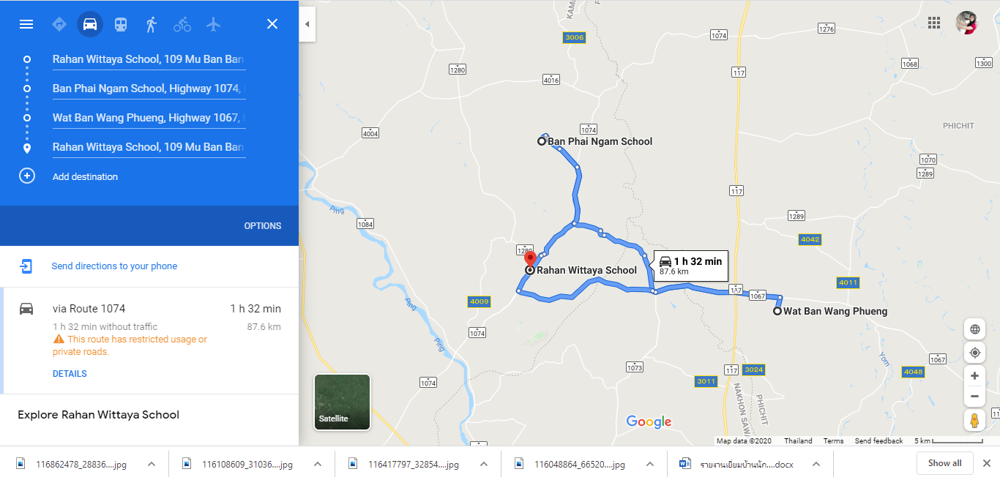

วันที่ 19 พฤษภาคม 2566
บ้านโพธิ์เอน ได้แก่ นางสาววัชราภรณ์ วัฒนศิริ, นางสาววนิดา อ่อนโยน, นางสาวปัทมา สุขแป้น
บ้านวังชะโอน ได้แก่ นายกฤชตะวัน เอี่ยมสะอาด, นางสาวบัณฑิตา วอขวา
ทุ่งสนุ่น ได้แก่ นายรัชชานนท์ ประเสริฐสังข์, นางสาวบุญยาพร ดาสา, นางสาวดวงหฤทัย อ้นพา
รวมระยะทาง 30 กม.
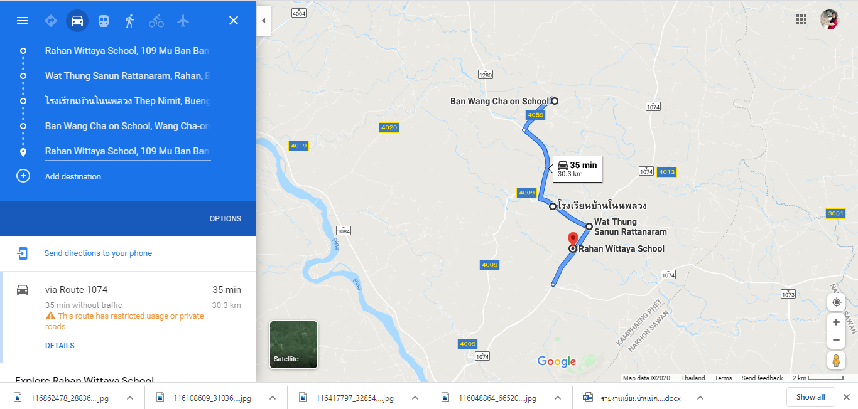

วันที่ 20 พฤษภาคม 2566
บ้านกระบวยทอง ได้แก่ นางสาวรัชพร สุกชู, นางสาวสิริณัฎฐ์ สุขกัลยา, นายชรัมย์รัตน์ อิ่มเคี่ยม,
บ้านสามขา ได้แก่ นางสาวนพเก้า โต๊ะหมาน, นายวัชรวิทย์ กระเช้าเงิน, นายสุธิดา ประมูล
นายพิชัยพรหม จันทร์ทับทิม, นายจตุพล ลิ้มสุวรรณ

รวมระยะทาง 21 กม.
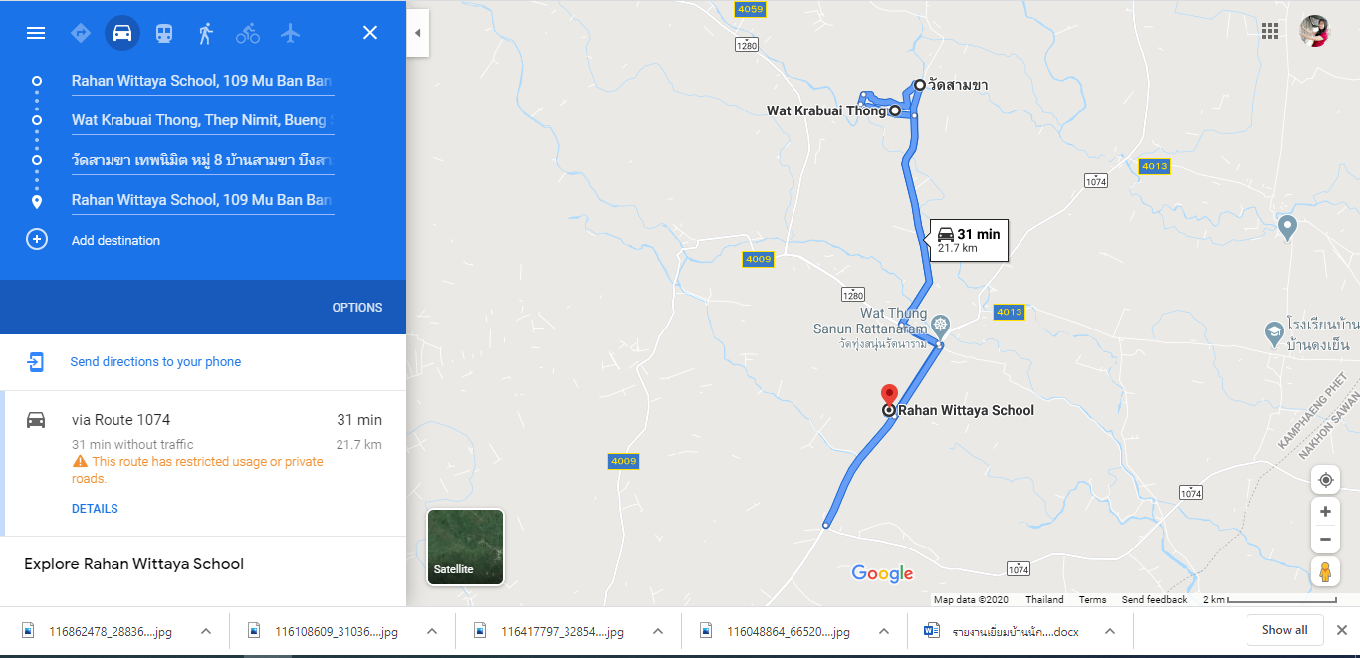

วันที่ 21 พฤษภาคม 2566
บ้านศรีทอง ได้แก่ นางสาวพรรัตน์ ทองงาม, นางสาวนลินทิพย์ สำราญ, นายทัตชัย หารเอี่ยม,
บ้านมาบไผ่ ได้แก่ นายวรรณชัย ศรีวิชัย, นางสาวอภิชญา การะภักดี, นางสาวปริศนา อาชีวะ
นางสาวธิดาพร คำภา

รวมระยะทาง 60 กม.
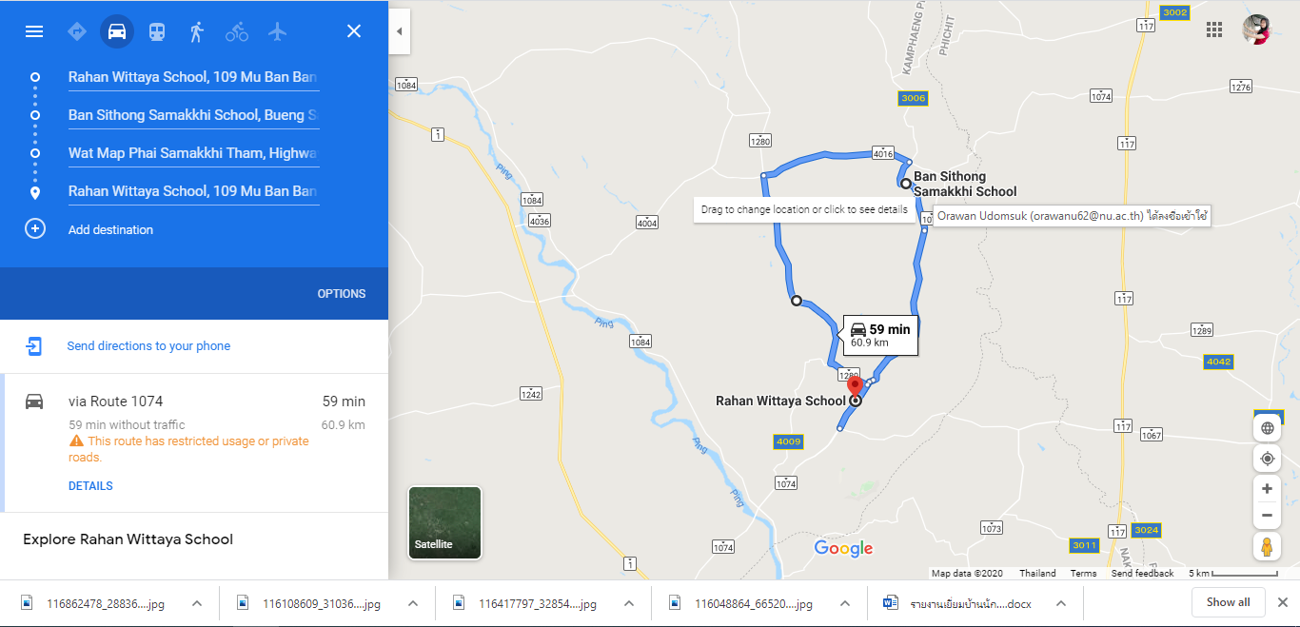

วันที่ 22 พฤษภาคม 2566
บ้านดงเย็น ได้แก่ นางสาวเสาวรจ วงษ์สว่าง, นายยศสรัล มั่นมุ่งยนต์, นางสาวกรวรรณ มีมาก
บ้านชายเคือง ได้แก่ นางสาวเจนจิรา จั่นเพชร, นายวิวัฒน์วงศ์วรรณ ธนูศร, นายณัฐวัฒน์ สารแดง
นายโชคทวี ราชบุตรศรี

รวมระยะทาง 60 กม.

